以远程研修为抓手，促进教师专业素养提升
——市南区初中教师远程培训结硕果
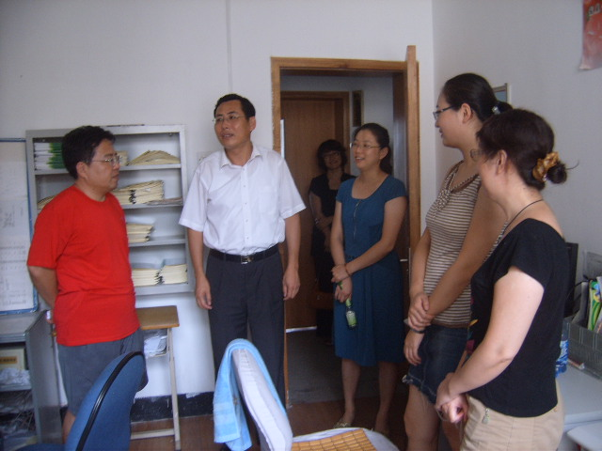

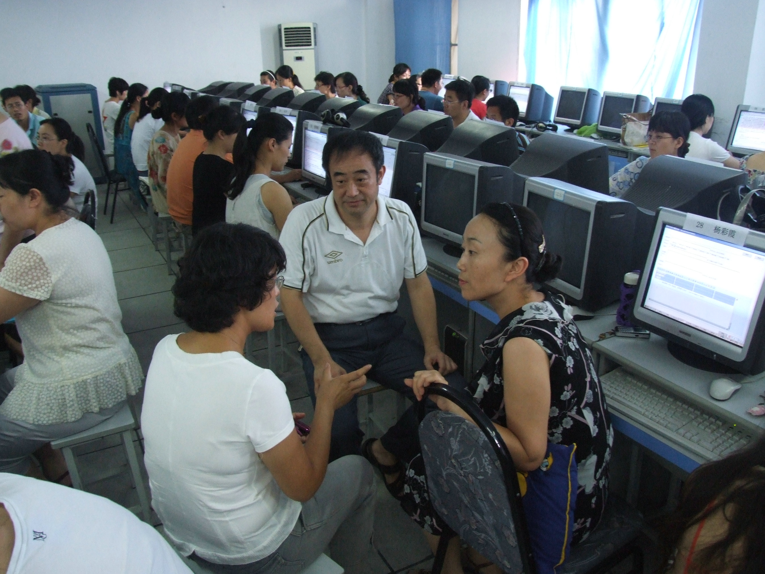
随着教育信息化的发展，远程研修这一新兴的教师培训方式融入了教师专业成长进程，并日趋发挥重要的作用。各级各类的专业培训视频、学习资源等，凡是能够想到、所需要的教师专业发展的资源，应有尽有，而且操作简单、方便快捷，只需要一个注册账号就可以尽情参与，自由学习。
今年8月1日到8月11日，全省五万多名初中语文、数学、英语、物理、化学、生物教师，在70多名国家、省级课程专家和1059名指导教师引领下，通过“山东省教师教育网”研修平台，参与了为期10天的新课程远程研修学习。我区局属初中、民办学校的402位老师，参加了此次远程培训，在历时10天的培训中，老师们在学科课程专家引领下，通过网上备课、案例分析、问题研讨等形式的对话交流，提高了合理设计与有效实施新课程教学的能力。
为了有效落实研修目标，区教体局领导高度重视，成立了由市南区教体局局长、副局长、区教育中心主任组成的工作领导小组，由教育中心教研部、师训部、信息部具体落实此次培训的组织、实施工作。确立了“三个坚持”的实施原则，即：坚持群体共进、坚持统筹兼顾、坚持突出特色，制定了科学、严密的研修组织实施方案，采取了有效的组织策略，加强过程管理。建立了“区教育中心——学校——教研组”三级研修管理网络，在远程培训全过程中实施纵向管理。指导、管理人员明确职责，各司其职，为研修教师提供必要的指导与支持，推动研修的有序进行。
远程研修中，我区采用数据跟踪、巡视调研的方式，及时调控各校学员的学习状况，进行有效指导，协助学校的研修管理团队解决实际问题。市南教体局孙方凯副局长、教育中心姜作新主任、黄荣副主任等顶着烈日、冒着大雨亲自到局属初中、民办学校巡视，了解学校的组织实施工作、培训中遇到的问题，现场解答学校、教师的困惑，对个别学校存在的问题提出改进意见，促进了远程研修的实效性。
为充分利用远程培训跨区域交流的优势，我区坚持做到了“两手抓”，一手抓学习质量，一手抓资源利用。制定了《远程研修信息汇总计划》，由各校通讯员定期汇总各校远程研修开展的动态、实施经验、教师的学习体会，形成简讯、简报。教育中心师训部及时审阅、汇编、撰写区域培训信息新闻稿、组讯向区教体局、青岛项目组汇报，研修期间共收集、撰写信息、简讯60件，平均每天6件，超过市教育局人事处制定的各区市每天要上报远程培训信息2-3件的要求，在山东省研修网、青岛远程研修网上发布信息14件，鼓舞了教师学习的热情，提升了我区及各校的影响力。
市南区11所初中积极营造浓厚的学习氛围，分别成立了研修领导小组，制定了各具特色的研修计划。校领导更是高度重视、亲自挂帅，天天在研修现场动员、指导、督战，为研修教师鼓舞干劲，提供后勤保障。有的学校每天进行一次集中总结和交流，分享收获，表扬、宣传先进典型；有的每天展出《远程研修简报》，将老师们的学习体会、培训感悟等花絮与大家共享；有的抓住名师、骨干教师资源，引导教师们以“名师”、“骨干教师”为核心积极钻研教材、参与网上评论，通过交流提高教师对教学问题的认识。
2010年初中教师暑期远程研修都已经落下了帷幕，但是这仅仅中场休息，远程研修的道路还很漫长，要想使其成为教师专业素养提升的金光大道还需要精心的规划，需要将其与校本研修有机融合，才能真正使远程培训成为教师专业发展的有力抓手、有效助推器。
市南区教育研究指导中心
2010年9月2日

